SESIÓN DE PSICOMOTRICIDAD
Hoxe imos facer un circuito, para facer este exercicio necesitaremos folios, saquiños de arroz ( podemos facelos con bolsas recheas de arroz), sillas, unha mesa…
Para a ambientación contarémoslles aos nenos/as que imos a explorar a selva e que temos que facer un circuito para lograr cruzala.
Imos colocar un banco sobre o que terán que pasar os nenos/as, lles contamos que é unha ponte colgante, e debemos gardar o equilibrio poñendo na cabeza os saquiños de arroz. Logo, terán que cruzar un río pasando por enriba dunhas pedras ( que serán folios, papeis de periódico esparcidos polo chan sobre os que terán que saltar os nenos/as). Habrán de pasar por debaixo dun túnel formado por sillas e ben agachadillos para que as arañas non vaian as súas cabezas. A continuación cruzarán un río onde hai cangrexos e terán que saltar a pata coxa. Por último entrarán nunha cova ( formada por mesas onde imos a caminar en cuclillas), cando saian atoparanse cun obstáculo que deberán saltar ( un coxín) e por fin chegaron ao seu destino.

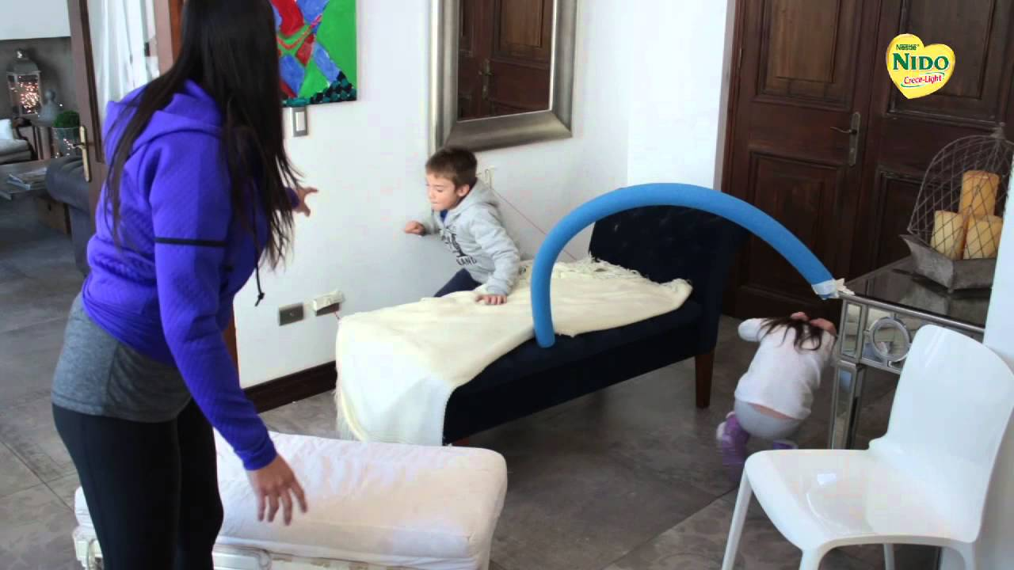

SESION DE PSICOMOTRICIDAD

Esta sesión vai adicada a expresión corporal, os únicos elementos que empregaremos será o propio corpo. Para motivar a actividade dirémoslle aos nenos/as que o noso corpo ten moitas posibilidades expresivas e que nos permite facer gran variedad de movementos, de imitacións, etc.
Imos xogar á Caixa Máxica , o desenvolvemto deste xogo consiste en que os nenos/as se poñen en cuclillas e tápanse a cabeza cós brazos, metendo a cabeza entre as pernas. Nós seremos os que daremos as indicacións, e debemos comenzar con a retahíla : “ Ábrese a caixa e aparecen… Motos” (por exemplo), entón os nenos/as deben imitar o obxecto, hasta que o adulto diga : “Péchase a caixa” e todos volven a súa posición inicial.

